Título do trabalho, Fonte Helvética, tamanho 14, negrito, centralizado, espaço 1,5. Obras em itálico, sem aspas

Nome do Autor; Nome do coautor; Nome do coautor

Resumo: Resumo do trabalho entre 5 e 7 linhas (tamanho 10, espaço simples, 2 centímetros de indentação na margem esquerda, justificado). O resumo deve conter: 1) apresentação do assunto, 2) objetivos, 3) referenciais teórico-metodológicos e 4) principais conclusões do trabalho.

Palavras-chave: 3 a 5 palavras-chave, separadas por ponto-e-vírgula, inicial de cada uma delas em letra maiúscula (tamanho 10, espaço simples, 2 centímetros de indentação na margem esquerda, justificado).

Title of the Paper in English: Todos os Termos Devem Ser Iniciados com Letra Maiúscula, Exceto os Conectivos (tamanho 10, espaço simples, 2 centímetros de indentação na margem esquerda, justificado, sem ponto final)

Abstract: Tradução do resumo para o inglês tamanho 10, espaço simples, 2 centímetros de indentação na margem esquerda, justificado). Xxxxxxxxxx xxxxx xxxxxxxxx xx xxxxxxx xxxxxxxxx xxxxxxxxxx xxxxxxxx xxxxx x xxxxxx xxxxxxx xxxxxxx xxxxxx xx xxx xxxxx xxxxxxxx xxxxx xxxxx xxxxxxxxxxxx xxxxx xxxxxxxxxxxx xxxxxxxxxxxx xxxx xxxxxxxxxx xxxxxxx xxxxx xx xxxxx xxxxx xxxxxxxxxxxx xxxxx xxxxxxxxxxxx xxxxxxxxxxxx xxxx xxxxxxxxxx xxxxxxx xxxxx.

Keywords: palavras-chave em inglês, separadas por ponto-e-vírgula, termos iniciados com letra maiúscula (tamanho 10, espaço simples, 2 centímetros de indentação na margem esquerda, justificado).

1. Subtítulo 1 (Helvetica, tamanho 12, espaçamento 1,5, negrito, justificado)
O texto deve ter entre 7 e 10 páginas ao total (isto é, incluindo resumo e bibliografia). Papel tamanho A4, orientação retrato. Antes do subtítulo deixa-se espaço simples, mas sem espaço após o subtítulo. Fonte tamanho 12, espaçamento 1,5, alinhamento justificado e com recuo de primeira linha de parágrafo de 2 cm. Citações em acordo com as normas vigentes da ABNT. As páginas não devem ser numeradas.
Xxxx xxx x xxxxx xx xxxx xx xxxxx x Xxxx xxx x xxxxx xx xxxx xx xxxxx x Xxxx xxx x xxxxx xx xxxx xx xxxxx x Xxxx xxx x xxxxx xx xxxx xx xxxxx x Xxxx xxx x xxxxx xx xxxx xx xxxxx x Xxxx xxx x xxxxx xx xxxx xx xxxxx x Xxxx xxx x xxxxx xx xxxx xx xxxxx x Xxxx xxx x xxxxx xx xxxx xx xxxxx x Xxxx xxx x xxxxx xx xxxx xx xxxxx x.
Xxxx xxx x xxxxx xx xxxx xx xxxxx x Xxxx xxx x xxxxx xx xxxx xx xxxxx x Xxxx xxx x xxxxx xx xxxx xx xxxxx x Xxxx xxx x xxxxx xx xxxx xx xxxxx x Xxxx xxx x xxxxx xx xxxx xx xxxxx x Xxxx xxx x xxxxx xx xxxx xx xxxxx x Xxxx xxx x xxxxx xx xxxx xx xxxxx x Xxxx xxx x xxxxx xx xxxx xx xxxxx x Xxxx xxx x xxxxx xx xxxx xx xxxxx x. Abaixo, um exemplo de utilização de imagem:

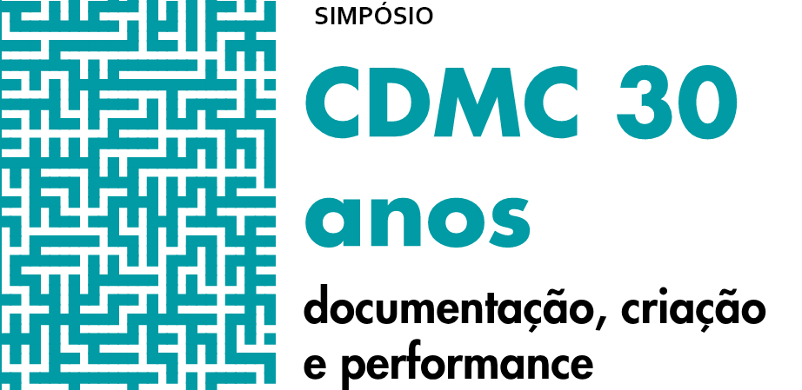
Figura 1 / Exemplo 1: Logotipo do Simpósio (descrição sucinta), fonte tamanho10, alinhado.

Fonte: referência. Lembre-se de incluir imagens de boa resolução (mínimo de 300 dpi). Respeitar as margens.

Detalhes e comentários sobre a imagem, preferencialmente no corpo do texto e não na descrição. Deixe um espaço entre o corpo do texto e o conjunto da imagem. Citações em acordo com norma ABNT. Veja:

As citações com mais de três linhas: separadas como parágrafo e com indentação de 4 cm à esquerda, sem aspas, fonte tamanho 10, espaço simples, alinhamento justificado. xxxx xxxx xxxx xxxx xxxx xxxx xxxx xxxx xxxx xxxx xxxx xxxx xxxx xxxx xxxx xxxx xxxx xxxx xxxx xxxx xxxx xxxx xxxx xxxx xxxx xxxx xxxx xxxx xxxx xxxx xxxx xxxx xxxx xxxx xxxx xxxx xxxx xxxx xxxx xxxx xxxx xxxx xxxx xxxx xxxx xxxx xxxx xxxx xxxx xxxx xxxx xxxx xxxx xxxx (AUTOR, ano, página).

Utilize as citações com mais de três linha quando for impreterível trazer a fala do autor. XXXXxxxxx xx xxxxxx xx xxxx xxxxxxx xx xxxxxxx xxxxxxxx xxx xxxxxxxx xx xx xxxxx xxxx xxxxxxx xx x x xxxxxxx xxx xxxxxx xxxx xxx xxxxxx x xx x.

2. Subtítulo 2
XXXXxxxxx xx xxxxxx xx xxxx xxxxxxx xx xxxxxxx xxxxxxxx xxx xxxxxxxx xx xx xxxxxxx xxxx xxxxxxx xx x x xxxxxxx xxx xxxxxx xxxx xxx xxxxxx x xx x. Xxxxxx xx xxxxxx xx xxxx xxxxxxx xx xxxxxxx xxxxxxxx xxx xxxxxxxx xx xx xxxxxxx xxxx xxxxxxx xx x x xxxxxxx xxx xxxxxx xxxx xxx xxxxxx x xx x.
Xxxxxx xx xxxxxx xx xxxx xxxxxxx xx xxxxxxx xxxxxxxx xxx xxxxxxxx xx xx xxxxxxx xxxx xxxxxxx xx x x xxxxxxx xxx xxxxxx xxxx xxx xxxxxx x xx x.
Xxxxxx xx xxxxxx xx xxxx xxxxxxx xx xxxxxxx xxxxxxxx xxx xxxxxxxx xx xx xxxxxxx xxxx xxxxxxx xx x x xxxxxxx xxx xxxxxx xxxx xxx xxxxxx x xx x.

Referências devem seguir as normas vigentes da ABNT. Helvética, tamanho 12, espaço simples, justificado. Abaixo, alguns exemplos:
Livros
AUTOR, Prenome. Título Longo: subtítulo. Local: editora, ANO.
SOUZA, Carla Delgado de. Gilberto Mendes: entre a vida e a arte. Campinas: Editora da Unicamp, 2013.
Artigos
ROCKE, Hans; ROSS, Johanna C. Online catalogs for and by librarians. Technical Services Quarterly, Greeley, v. 2, n. 3/4, p. 1-9, Spring/Summer 1985.
Dissertação e Tese
RODRIGUES, Ana Lúcia Aquilas. Impacto de um programa de exercícios no local de trabalho sobre o nível de atividade física e o estágio de prontidão para a mudança de comportamento. 2009. Dissertação (Mestrado em Fisiopatologia Experimental) – Faculdade de Medicina, Universidade de São Paulo, São Paulo, 2009.
Documento Sonoro
THE NINE symphonies. Compositor: Ludwig van Beethoven. Orquestra: Wiener Philharmoniker. Regente: Leonard Bernstein. Soprano: Gwyneth Jones. Contralto: Hanna Schwarz. Tenor: René Kollo. Baixo: Kurt Moll. Coro: Konzertvereinigung Wiener Staatsopernchor. Hamburg: Deutsche Gramophon, 1980. 5 CD.
Partitura
XENAKIS, Iannis. Aïs. Pour baryton amplifié, percussion solo et grand orchestre. Paris: Salabert, 1980. 1 partitura.
GONZAGA, Chiquinha. Gaúcho: o corta-jaca de cá e lá. Piano. 1997. 1 partitura. Acervo digital Chiquinha Gonzaga. Disponível em: http://www.chiquinhagonzaga.com/acervo/partituras/gaucho_ca-e-la_piano.pdf. Acesso em: 20 jun. 2012.

Instituição, e-mail.
Instituição, e-mail.
Instituição, e-mail.

